Requisitos Infor-Investigador

Utilizadores: estudantes de mestrado ou doutoramento, investigador sénior, post-doc.
O objetivo principal é ser mais virado para quem começa o seu percurso de investigação, mas, claro, deve poder ser utilizada por investigadores mais experientes.

Plataforma

É uma plataforma móvel, para acompanhar o investigador no dia-a-dia. Tem de ter uma vertente aplicacional, baseada no computador do investigador, para ajudar com tarefas em que seja preciso usar um teclado e/ou ecrã maior (edição de artigos, pesquisa de outros artigos, etc)

A nivel de arquitetura, a plataforma terá de ser peer-to-peer, a residir nos telemóveis e computadores dos utilizadores.

A comunicação entre nós da rede descentralizada deverá ser encriptada para prevenir a sua interceção e acesso.

Deverá usar plataformas externas de forma fluída, como, por exemplo, em vez de usar um calendário próprio, usar o google-calendar. Esses mesmos serviços têm de ter API's abertas, e o I-I tem de suportar essas API's.

I-I tem de ser uma plataforma de código aberto, de forma a que a comunidade seja convidada a implementar interfaces para novos serviços e novas necessidades.

O I-I tem de ser uma verdadeira rede social distribuída de investigação, usando recursos da internet.

Os investigadores não podem ser anónimos, cada membro terá de ser um investigador com o respetivo identificador ORCID.

Utilizadores
Tipos diferentes de utilizadores têm diferentes funcionalidades
1-Investigador:
Membro principal, é um investigador. Pode ser um professor ou estudante (embora o I-I seja mais direcionado a alunos de pós-graduação), assim como indivíduos em atividades parecidas (projetos, bolsas de investigação, etc), independentemente do seu papel na organização de filiação.

2-Padrinho/madrinha:
É o investigador comum, que tem uma "relação" com um investigador menos experiente. Dá apoio entre pares, e a relação é pessoal e voluntária. Recebe notificações de atividade dos seus afilhados, e estes dispõem acesso direto ao padrinho/madrinha no seu perfil. No perfil do padrinho deve parecer a informação do seu afilhado e vice-versa

3-Cônsul:
Cônsul é um investigador estrangeiro que represente o seu país. Assim, um estudante de doutoramento que chegue à universidade e que se sinta perdido, poderá contactar o cônsul do seu país, para que este lhe dê ajuda, principalmente numa fase inicial.

Para que este não fique sobrecarregado de tarefas, como muitas das informações que ele vai dar aos novos estudantes serão muito semelhantes, o cônsul dispõe de uma área digital própria com informações uteis, contactos, etc. Os conteúdos desta área devem ser na língua nativa do país representado e cabe ao cônsul mantê-la atualizada. Na secção correspondente será ainda descrito o processo de escolha do cônsul.

4- Coordenador de curso
Estando um investigador integrado num programa doutoral ou num centro de investigação (post-docs por exemplo), é relevante haver um coordenador. Este cargo, para além de ser o de um investigador típico, é um cargo formal, ao contrário do de cônsul, assumido por quem tutela um determinado ciclo de estudos (Mestrado, doutoramento, pos-graduação). O seu papel é dar apoio aos investigadores integrados no seu ciclo de estudos. Tal como o cônsul, este dispõe de uma área na plataforma para “guardar” a informação, mas pode ser apenas uma ligação para a pagina web institucional onde essa informação se encontra.

5- Gestor da plataforma
Este é o único “técnico” da plataforma, e o seu trabalho é administrá-la. O seu trabalho deve ser reduzido ao mínimo, porque se pretende que a plataforma seja auto-regulada.

Layout da plataforma (Móvel)

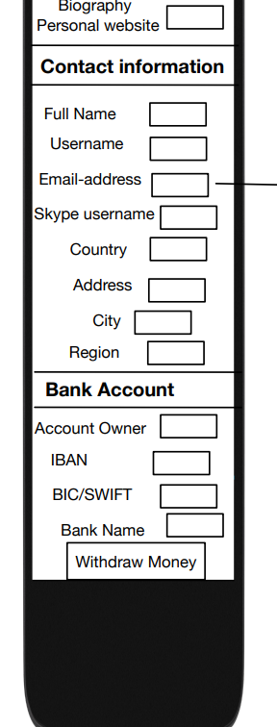
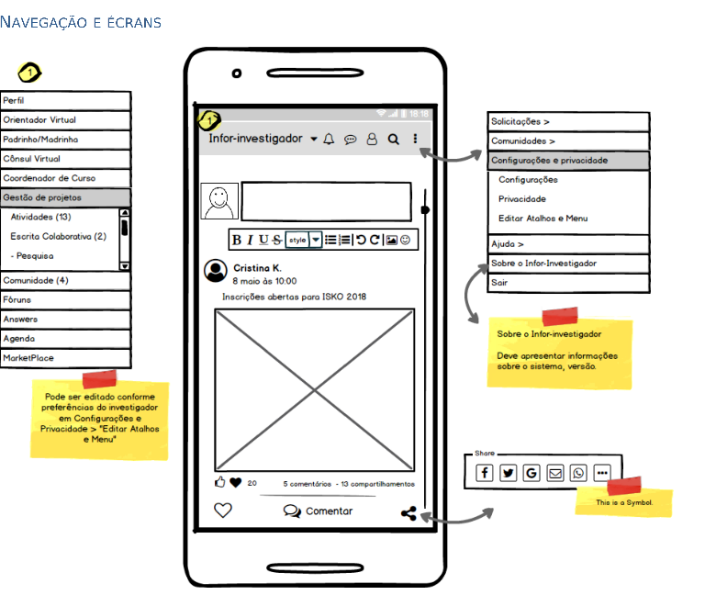
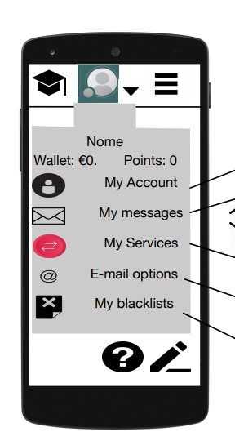
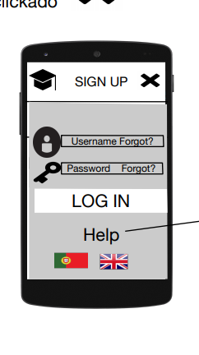
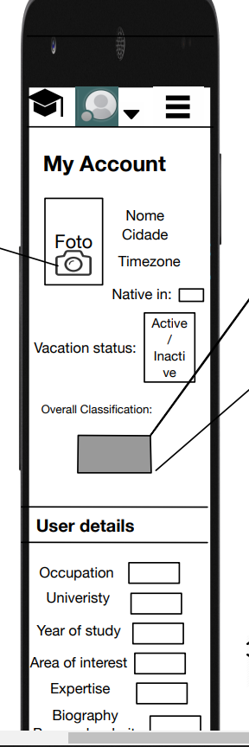

Feed
A feed de notícias deve permitir que o investigador consiga postar facilmente o que deseja, seja um texto, link, imagem ou vídeo, e associar suas postagens com a localização, pessoas e sentimentos. Um dos fatores que pode contribuir e fomentar o compartilhamento de informação entre pessoas é a motivação. Num ambiente virtual social e colaborativo, dependendo do perfil do investigador, este só será levado a compartilhar informações se houver uma motivação definida, ou a partir da confiança e graus de afinidade com as pessoas com que se relaciona (Santos, 2013). Como consequência a reação de outros investigadores à postagem por meio de comentários, gostos e partilhas mostra-se fundamental para que haja maior interesse e participação.

Feed e relação padrinho/afilhado:

No centro da página inicial aparece o "feed de notícias" do padrinho/madrinha e do afilhado(a) e dos amigos, ou seja, as atualizações, os links divulgados, os vídeos, as notícias, as publicações, etc., que podem ser comentadas.

Ao clicar no botão "gostar" é possível demonstrar que gostaram dos conteúdos publicados. Da mesma forma, o que o padrinho/madrinha e aflhado(a) divulgarem no campo "O que você está a pensar", pode aparecer no "feed de notícias" dos amigos. Quanto mais gostos tiver um conteúdo ou for comentado, mais aparece para as pessoas da sua rede

